17 JANUARI 2021 - 15:00
DEEL DIT ARTIKEL:

Witte nog...? DOSL Leende
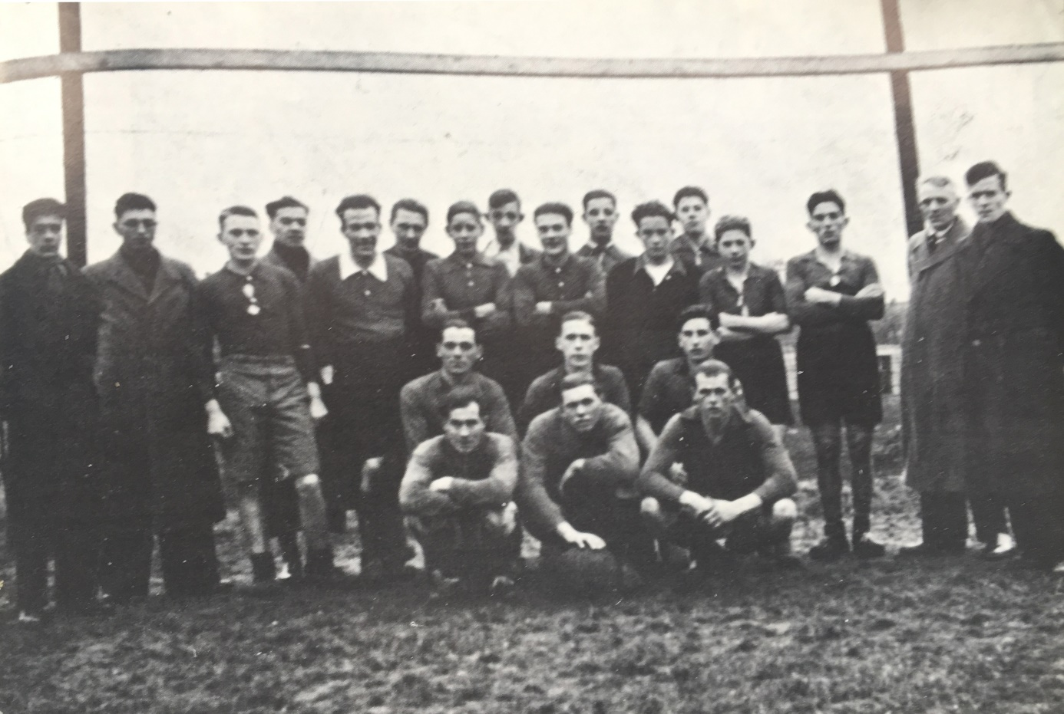

LEENDE - Tot Corona spelbreker werd, vertelden de leden van team Witte nog… in samenspraak met de gasten, in De Huiskamer van de Zorgcoöperatie Leende, verhalen van vroeger. Verhalen die men beleefd had of had horen vertellen. Niet zozeer de historische feiten, maar de belevingsverhalen van de mensen. Foto’s, met name ook foto’s uit het archief van Wim Pompen, helpen om de verhalen op te halen. Het team Witte nog…. koos per maand een thema en verzamelde foto’s. De verhalen werden verteld en vastgelegd op de site van de Zorgcoöperatie Leende. Naar deze verhalen gaat de link die u op het einde van de tekst onder de foto ziet.
Het team Witte nog…? is blij met het initiatief van Heeze-Leende24 om een rubriek Witte nog….? te starten. Zij hopen dat u er kijk- en leesplezier aan zult beleven. Het team Witte nog….? bestaat uit: Toos van Lieshout, René Ebeling, Frans van Mierlo, Johan Bax, Erik van Asten, Erik Willems, Janus de Vocht en Cintha Bax.
HEEZE-LEENDE24 / THIJS VERLEG
Door Oefening Sterk Leende
In 1929 nam DOSL het stokje over van de in 1920 opgerichte Leendse Voetbal Vereniging (LVV). De nieuwe voetbalclub zag het levenslicht in café Baudoin in de Broekakkers, waar nu de Beukenlaan en Lindelaan liggen. Gevoetbald werd er in de 'achtertuin' van het café. Later verhuisde club naar de Steenakker. In 1966 werden de huidige velden op sportpark De Groote Speel in gebruik genomen.
Dina Maas-Baudoin was een echt voetbaldier. In de rust bracht zij de thee naar de scheidsrechter. Als de stand erom vroeg legde ze geld onder het theekopje. Als het geld na pauze weg was, dan was het goed.
D.O.S. Leende
‘Door oefening Sterk’ heet de voetbalclub van Leende. Omdat in Asten ook een voetbalvereniging bestond met de naam D.O.S. heeft men er later een L aan toegevoegd, zodat het D.O.S.L. werd. Die L staat natuurlijk voor Leende. De voetbalclub werd op 30 juni 1929 opgericht door P. Donders, Jac Versteijnen en Antoon van Lieshout.
De foto toont een deel van de leden in de jaren dertig. Het zijn van links naar recht (onderaan) M. Kluskens, Jan Verhees, en Jan Donkers. Daarachter Frits Vos, Dook van Laarhoven, Adriaan Vromans. Staand: Henny van Weert, Mathieu Spooren (voorzitter), Fr, Baudoin, Toni Hikspoors, C. Heijboer, J. Bax, Pierre Weekers, Jan Rutten, Fr. Van Weert, M. van Zon, J. Noten, H. Godschalx, Frits Roothans, Wim Vos, H. Huijerjans, P. Baudoin.
Aanvankelijk had D.O.S.L. haar voetbalterrein in de Broekakkers, daarna korte tijd in De Steenakker en sinds een aantal jaren in het sportpark ‘De Groote Speel’ op Boschhoven. Deze naam is eigenlijk niet helemaal op z’n plaats omdat de gronden daar Loofvennen heetten.
De foto met tekst heeft een link naar foto’s en verhalen die eerder over dit onderwerp zijn verteld in De Huiskamer.
Het team Witte nog….? is geïnteresseerd in uw reacties en aanvullingen. Stuur die naar WittenogLeende@gmail.com.

